QGIS – Sagsgennemgang

Beskrivelse
For at samle op på det du har gennemgået i de foregående 6 guides i QGIS er dette et forsøg på at hjælpe dig igennem en komplet sagsgang. Formålet er at hjælpe dig i gang med at analysere et test datasæt og lade dig inspirere til fremtiden.
Vi vil i denne guide arbejde med

Vejledning – Sagsgennemgang

Hvad | Hvorfor
Importer data | I dette tilfælde har jeg alt mit data liggende i en .gdb fil. Dette format kaldet en geodatabase fil kan indeholde mange andre datasæt og gør det nemt at sende og vedligeholde flere datasæt samtidigt. Importer ved at tilføje et vektorlag og vælg mappe i stedet for fil. Vælg derefter OpenFileGDB og naviger til filen.  TIP: Geodatabasen ligger i QGIS_SETUP mappen  Du bliver nu spurgt hvilke lag du vil tilføje fra databasen, vælg Municipalities og Population. | 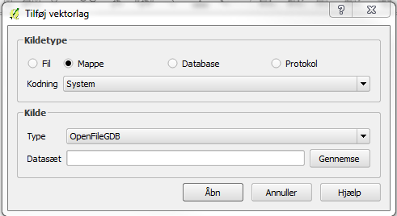  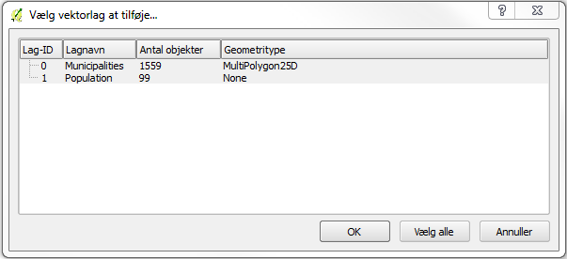
Kontroller dine data | Du har importeret et vektor datasæt der er geografisk stedfæstet og en attribut tabel med stednavne og data. Åben attributtabellerne fra alle dine lag og tjek at stednavne mm. er stavet rigtigt. Tjek evt. også at dine kolonner er i de rigtige formater integers for heltal double eller float for kombinationer af tal/tekst og string for ren tekst. Husk til sidst at tjekke om dine data er i ETRS89 UTM32N.  Dette gøres under lagets egenskaber som findes ved højre klik, under fanen felter, vær opmærksom på at kolonner er visualiseret som rækker her. Koordinatsystemer står under fanen CRS.
Opgaven | Opgaven er at producere en visuel analyse der giver overblik over populationstætheden på kommunebasis
Du har flere datasæt som komplimenterer hinanden | Vi diskuterede i sidste guide hvordan man knytter datasæt sammen, start med at undersøge attribut tabellerne for hvilke data der skal knyttes/joines.  Jeg opdager hurtigt at i det ene datasæt har jeg mange små polygoner der tilsammen danner en kommune.  I det andet datasæt er det kun en række per kommune.  Vi er nødt til at ensrette filerne før vi kan knytte dem sammen. Det gøres med værktøjet dissolve eller opløs som kan findes ved at søge ”dissolve” i værktøjskassen. Vælg polygon værktøjet ”Dissolve (by attributes)”.  Vælg kommune navn kolonnen så vi er sikre på at kommunen består som en enhed. Vælg et sted at gemme filen og navngiv den så du ved hvad og hvor den kommer fra.  Knyt nu filerne sammen fra dit nye lags egenskaber under fanen joins. Knyt laget med populations tabelen baseret på kommunenavnet. | 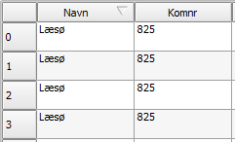  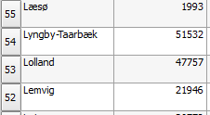  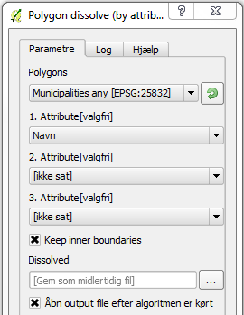  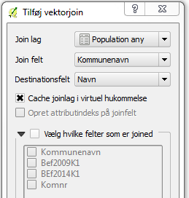
Verificer dit join | Åben det nye lags attributtabel og kontroller at du har tilføjet de ekstra kolonner.  - Population befolkning kvartal 1. 2009  - Population befolkning kvartal 1. 2014 | 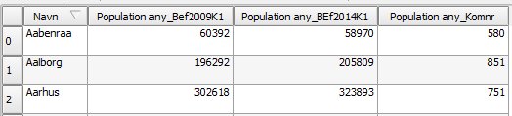
Visualisering | Åben lagets egenskaber og vælg fanen stilart.  - Vælg gradueret i den øverste dialog  - Vælg populationskolonnen for 2014  - Vælg farveskala, intervaller, antal opdelinger og tryk Klassificér  Jeg valgte farveskalaen fra rød til grøn og brugte ”inverter” funktionen for at vende den om. Så mine kommuner med lavt befolkningstal blev grønne og de højst befolkede kommuner blev røde opdelt i 5 klasser efter naturlige pauser. | 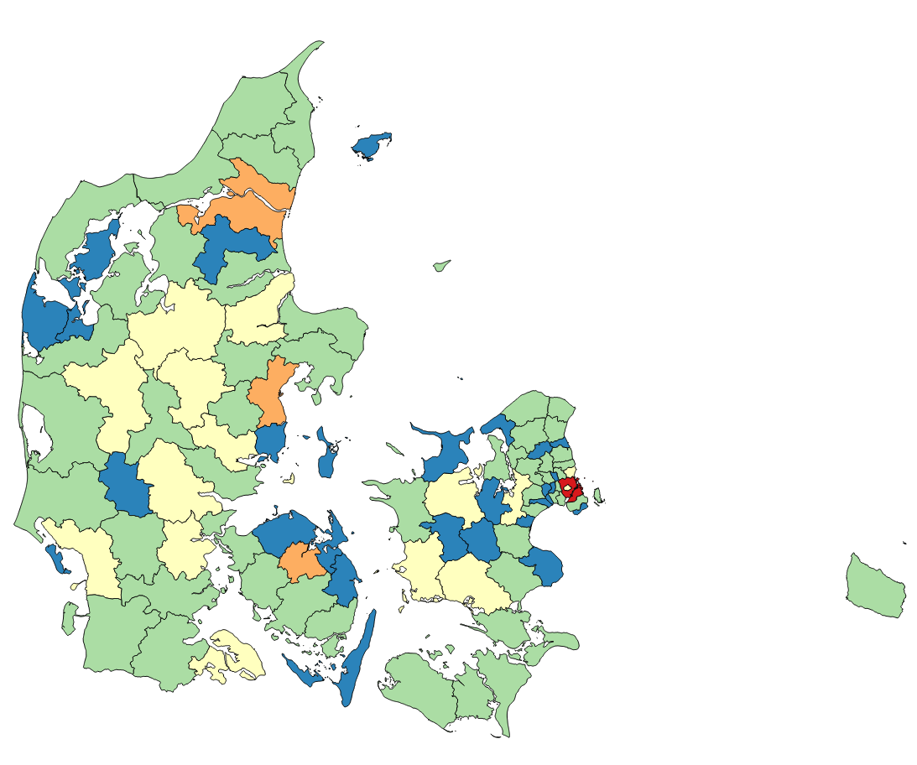
Tilføj kortudstyr | Kortudstyr skal altid på et kort, ETRS89 UTM32N projektionen er nordvendt men det ved brugeren af kortet ikke, derfor skal der nordpil på.  Vælg menuen ”visning”->dekorationer->nordpil  - Vælg placering af nordpilen  Indsæt nu en målestok på kortet så brugeren kan måle afstande med en lineal.  Vælg menuen ”visning”->dekorationer->målestok  Indsæt evt. dit navn, eller en beskrivelse af hvad kortet viser ved at indsætte:  Vælg menuen ”visning”->dekorationer->copyright  Eksporter kortet ved at vælge filer->gem som billede  Gem også kortet | 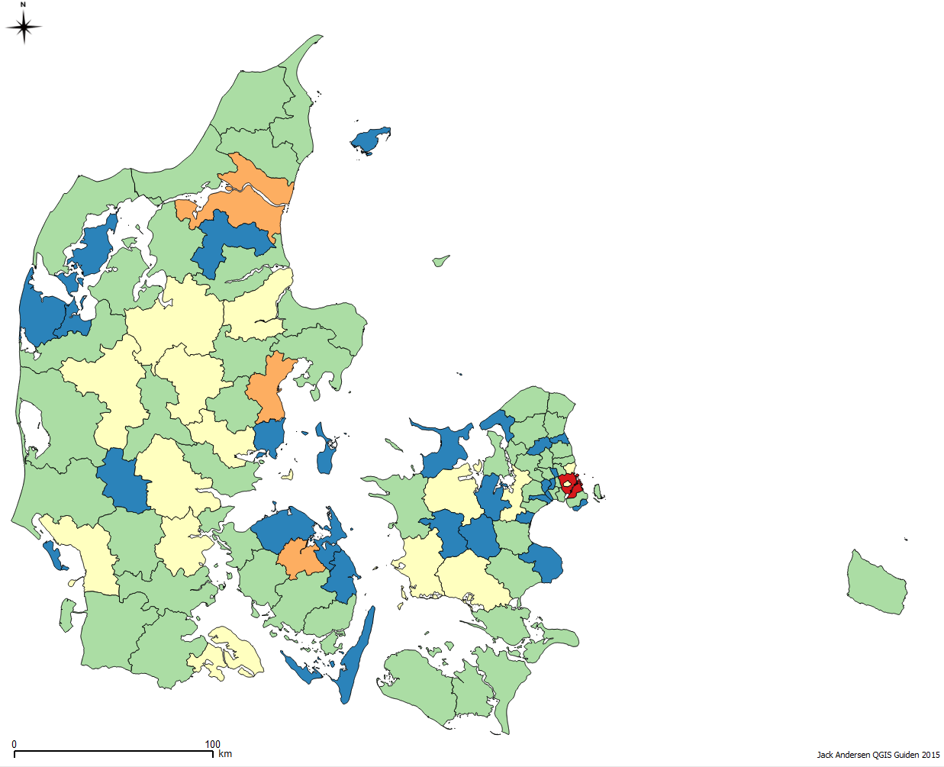

Vejledning – Statistik og udvidelse af attributtabeler
Hvad | Hvorfor
Statistik på kortet ved brug af attribut feltberegneren | I det forrige eksempel arbejdede vi udelukkende med data fra datasæt vi ikke selv havde dannet. Nu vil vi selv skabe nye data.  Copy/paste eller dublér det lag du arbejdede med før.  Åben attribut tabelen på det kopierede lag.  - Tænd for redigeringstilstand ved at trykke på blyanten  - Brug ikonet ”ny kolonne”  - Navngiv den ”udvikling” vælg decimaltal (bredde 10 og præcision 3) og tryk ok  Vælg nu ikonet feltberegner (kugleramme)  - Vælg opdater felt og vælg ”udvikling”  - Vælg 2014 feltet ved at dobbeltklikke i den midterste kolonne under felter  - Vælg 2009 feltet på samme måde  Vi ønsker at beregne den procentvise ændring over de 5 år.  Derfor skal vi sætte formlen op på følgene måde:  "Population any_BEf2014K1" / "Population any_Bef2009K1" * 100  Gange og divider kan findes over indtastningsfeltet.  Gem det nye felt ved at afslutte redigeringen, tryk på blyanten igen og luk tabellen. | Bredde 10 betyder at tallet kan være 10cifre langt  Præcision betyder at tallet kan have 3 decimaler
Visualiser | Under egenskaber->stilart  Vælg gradueret igen og udviklings feltet.  Under histogram kan du se fordelingen af udviklingen i procent.  Jeg bruger igen rød/grøn farveskala hvor rød er et fald og grøn er en stigning, 5 klasser og hvid farve som symbol på status quo.  Vi kan lave statistik på hele udviklings kolonnen ved at bruge ”visning”->statistical summary, hvor vi kan se at medianen på tværs af alle kommuner er en stigning på 0,35% og at der er et spænd på 22,2% på udviklingen mellem kommunerne Læsø og Vallensbæk. Dette kan ses ved at aflæse værdierne i attributtabelen.  PRO TIP: prøv fanen labels under egenskaber og opsæt et SQL udtryk for at begrænse hvilke byer der skal have navne på.  PRO TIP 2: brug værktøjet centroider til at lave polygoner om til punkter og visualiser punkterne med stigningen og kommunepolygonerne med befolkningstallet.  Gem kortet, eksporter evt. også som et billede. | 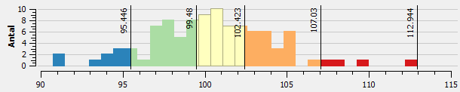  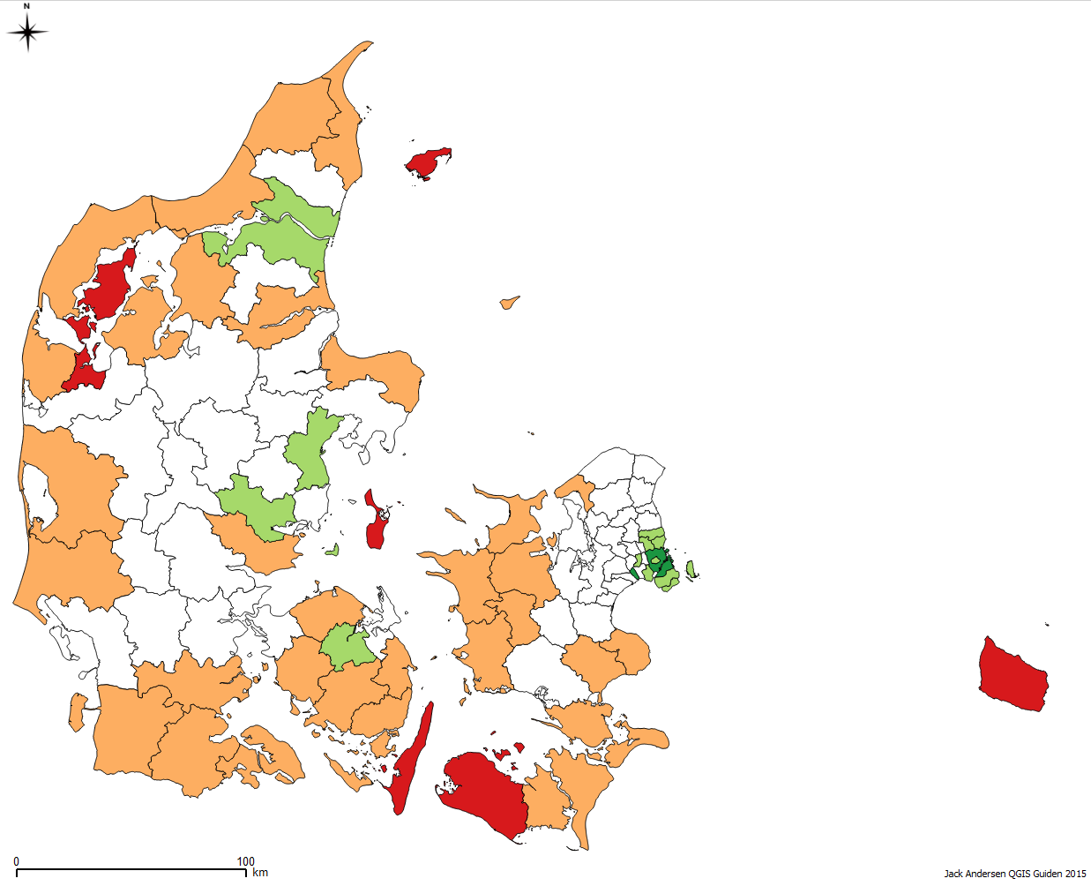  CASE WHEN  "Navn" = 'København' OR  "Navn" = 'Bornholm' OR  "Navn" = 'Odense' OR  "Navn" = 'Aarhus' OR  "Navn" = 'Aalborg'  THEN "Navn" END  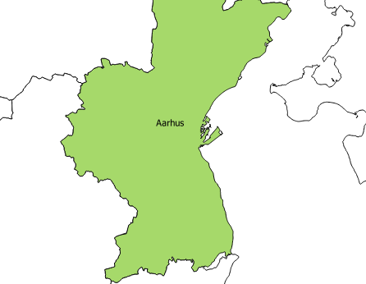

Vejledning – udvidet visualisering
Hvad | Hvorfor
Udvidet visualisering | I de forrige eksempler lavede vi en hurtig visualisering med det vigtigste kortudstyr.  Nu vil i blive introduceret til QGIS layout.  Start med at centrere kortet i QGIS og vælg et lige målforhold fx 1:1.600.000 nederst i menulinjen så kortet passer indenfor skærmen.  Vælg menuen ”Projekt”->nyt printlayout  Vælg et navn fx kommune udvikling  Vælg ”indsæt ny kortramme” og tegn rammen på papiret på skærmen. Passer kortet ikke så gå tilbage i QGIS uden at lukke QGIS Layout og ændre på kortets placering og målestok. Gå tilbage i Layout, slet kortrammen og lav en ny.  Indsæt en signaturforklaring på kortet ved Menuen ”Layout”->tilføj signaturforklaring, marker et område på papiret på skærmen hvor signaturen skal være.  I Egenskaber panelet som nu bliver aktivt på skærmen kan du redigere navne på lag og signaturforklaringen mm. Vil du kun vise nogle af dine lags signaturer skal du fravælge ”auto-opdatér” og så kan du redigere hvilke lag der vises  Tilføj mere kortudsty  - Nordpil  - Målestok  - Mfl.  Gem kortet som PDF, billede eller SVG (scalable vector graphics). | 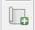  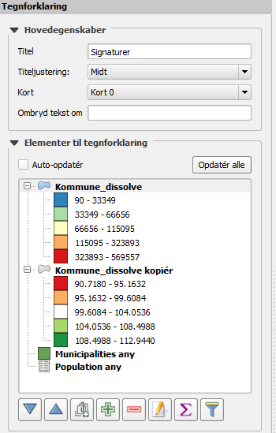

Inspiration

Se evt. mit kort:

